К.О.Н.С.П.Е.К.Т

Предупреждаю: мы не будем писать, то что мы давно учим, поэтому начнем с того что недавно учим

models.py/Player:

**has_the_golden_ball = models.BooleanField()**

terminal:

**python manage.py makemigrations**

terminal:

**python manage.py migrate**

terminal:

**python manage.py shell**

terminal-manage:

**from statsapp.models import Player**

terminal-manage:

**Player.objects.create(name=”Lionel Messi”,goals = 4, has_the_golden_ball = True)**

**Player.objects.create(name=”Cristiano Ronaldo”,goals = 1, has_the_golden_ball =True)**

**Player.objects.create(name=”Kylian Mbappe”,goals = 5, has_the_golden_ball = True)**

**Player.objects.create(name=”Marcus Rashford”,goals = 3, has_the_golden_ball = False)**

**Player.objects.create(name=”Olivion Giroud”,goals = 2, has_the_golden_ball = False)**

templates/statsapp/listplayers.html:

**!***+TAB or +Enter*

templates/statsapp/player.html:

**!***+TAB or +Enter*

terminal-manage:

**Player.objects.order_by(“goals”):**

**Players.objects.order_by(“-goals”):**

views:

from statsapp.models import Player

**def top_3_players(request):**

**list_players = Player.objects.order_by(“-goals”)**

**list_players = list_players[0:3]**

**return render(request,”statsapp/listplayers.html”,context={“title”:”Топ 3 гравці за голами”,”list_players”:list_players}**

listplayers.html/title:

**{{title}}**

listplayers.html/body:

**{% for player in list_players %}**

**<h2>{{player.name}}</h2>**

**<p>Кількість голів на Чемпіонаті Світі:{{player.goals}}</p>**

**<hr>**

**{% endfor %}**urls:

**from statsapp.views import \***

urls/urlpatterns:

**path(‘top_3_players/’,top_3_players),**

terminal:

**python manage.py runserver**

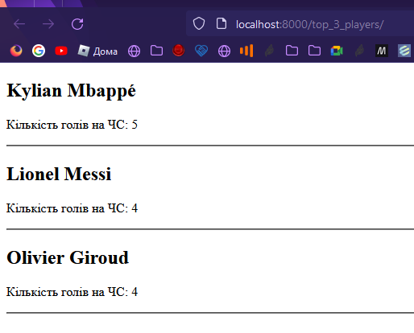listplayers.html/body/for after tag “p”:

**{% if player.has_the_golden_ball %}**

**<p>Має золотий м’яч</p>**

**{% else %}**

**<p>Не має золотий м’яч</p>**

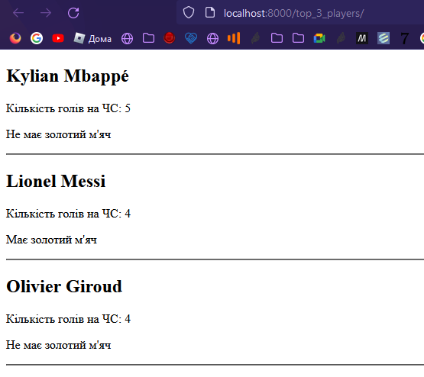**{% endif %}**

templates/statsapp/base.html/body:

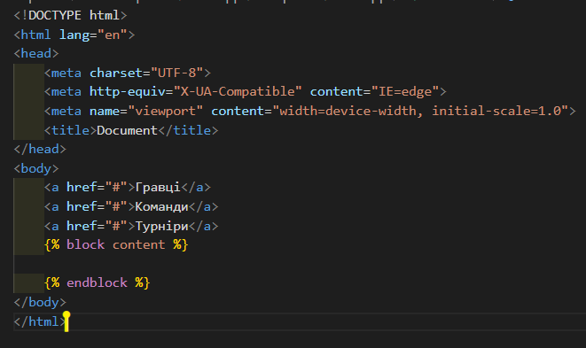listplayers.html/*remove code besides*:

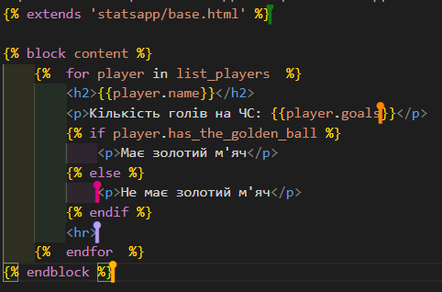views.py:

**def Cristiano_Ronaldo(request):**

**player = Player.objects.get(pk=2)**

**return render(request,”stats.app/player.html”,context={“title”:”Cristiano Ronaldo”,”player”:player})**

player.html:

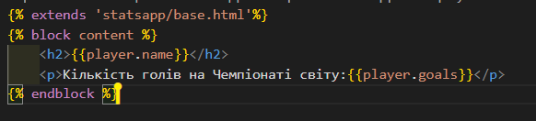urls.py:

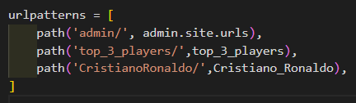

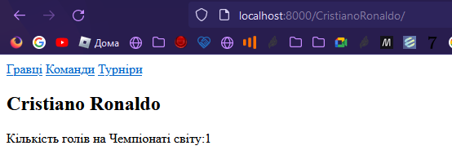ТЕСТ

1.Через який параметр функції render ми передаємо дані, що хочемо викорисовувати у шаблоні?: **context**

2. Вкажіть синтаксично не правильно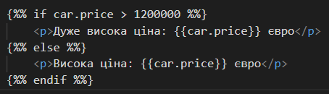 створену умову за допомогою шаблонизатора Jinja (на картинках показано всю умову):

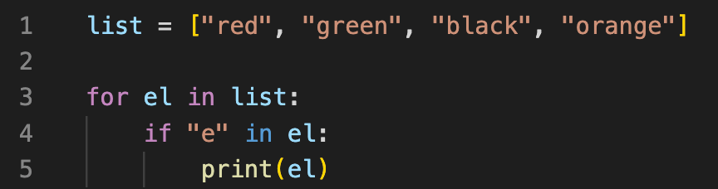3.

:**red**

**green**

**orange**

4. Який метод сортує записи БД за певним полем?: **order_by**

5. Передаємо шаблон параметр title чурез context. Як відобразити цей параметр у шаблоні?

:**{{ title }}**

6. Який тег використовуємо для підключення базового шаблона у html-документ?: **{% extends '...' %}**

7. Вкажіть назву типу даних кортеж?: **tuple**

8.Вкажіть правильно створений цикл за допомогою шаблонизатора Jinja (на картинках показано весь цикл) :

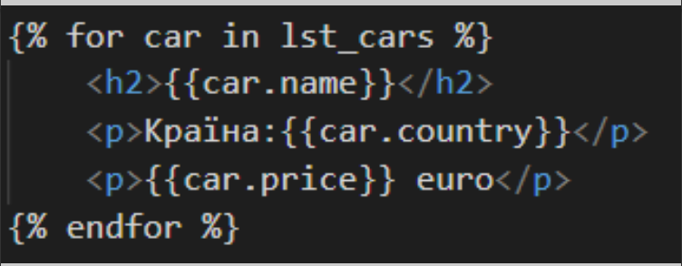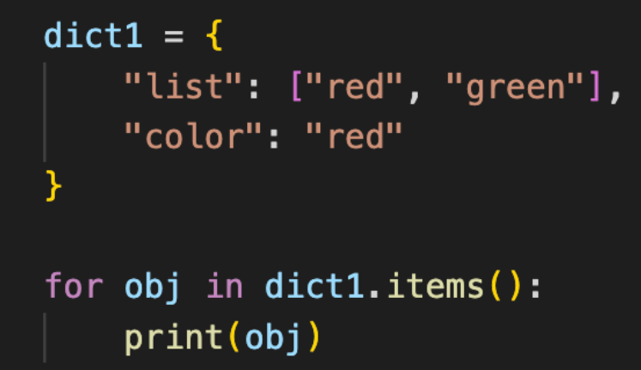9.

: **('list', ['red', 'green'])**

**('color', 'red')**

10. Чи обов'язково при створенні циклу за допомогою Jinja писати {% endfor %} у кінці тіла циклу? : **True**